**学习主题：快乐的童年**

**学程拓展**

**1.请写出下列反复记号的演唱（奏）顺序**

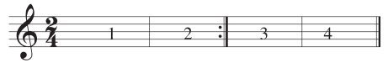

**（ ）**

**2.请你用甜美的声音演唱歌曲《小酒窝》并创编舞蹈动作，表演给你的爸爸妈妈。**

**答案**

第1题正确答案： 1--2--1--2--3--4